VÝUKA MATEŘŠTINY PŘI BUDOVÁNÍ ČTENÁŘSKÉ GRAMOTNOSTI ŽÁKŮ 1. STUPNĚ ZŠ

příprava na vyučovací hodiny

DOC. PHDR. RADANA METELKOVÁ SVOBODOVÁ, PH.D.

Číslo operačního programu: CZ.1.07
Název operačního programu:
Vzdělávání pro konkurenceschopnost
ČÍSLO PRIORITNÍ OSY: 7.1
Číslo oblasti podpory: 7.1.3

CHYTŘÍ POMOCNÍCI VE VÝUCE ANEB VYUŽÍVÁME ICT JEDNODUŠE A KREATIVNĚ

Registrační číslo projektu: CZ.1.07/1.3.00/51.0009

Ostrava 2015
Tento projekt je spolufinancován Evropským sociálním fondem a státním rozpočtem České republiky

Název:
Autor: Mgr. Hana Cigánová, Mgr. Ivana Majerčinová
Vydání: první
Počet stran: 39

Jazyková korektura nebyla provedena, za jazykovou stránku odpovídá autor.

© Autor
© Ostravská univerzita v Ostravě

Obsah
Slovo úvodem 4
1 O Ječmínkovi 5
2 Jak byl Mikeš ve škole 12
3 Já Baryk a můj zajíc 19
4 Večerní pohádky z velkého Stromodomu 26
5 Malý princ 33

Slovo úvodem
V životě dítěte hraje literatura významnou roli. V dnešní době si čtenáři vybírají nejen chlapecké postavy, kterým se chtějí vyrovnat. Malí čtenáři mnohokrát touží být silní, nebojácní, prahnou po svobodě i moci, chtějí zažívat různá dobrodružství. Obvykle se jedná jen o snění a přání, můžeme se však setkat i se čtenáři, kteří se snaží různé příběhy realizovat. Výsledkem této realizace někdy bývá zklamání z neúspěchu a zanechání několika problémů. Proč tomu tak je?
Čtenář musí tomu, co čte, porozumět. Musí umět odlišit realitu od smyšleného prostředí. Pokud se čtenář s příběhovým hrdinou ztotožňuje, musí si uvědomit, v čem jsou stejní či odlišní, zda je chování daného hrdiny správné a přiměřené či nikoliv. Mnozí čtenáři, převážně dnes, toto neovládají. Čtou za účelem splnění úkolu, ale povyprávět stručný děj příběhu nebo mu porozumět je pro ně obtížné.
Mnoho knih a literárních žánrů mívá hluboký podtext, který je pro nižší stupeň ZŠ spíše nepochopitelný, a žáci mohou objevit nemálo ponaučení i rad. Aby žáci a čtenáři byli schopni toto všechno v textech objevit a porozumět tomu, musí učitel připravit otázky a aktivity před, během i po čtení.
Veškeré porozumění textu zahrnuje pojem čtenářská gramotnost. Tento pojem se v poslední době velmi často skloňuje v souvislosti s celkovou vybaveností člověka k úspěšnému životu. V současné době se nároky na schopnosti a dovednosti, které jsou potřebné pro fungování ve společnosti, neustále zvyšují. Čtenářská gramotnost je již rozšířena na práci s různými textovými i netextovými položkami, se kterými se člověk v běžném životě setkává čím dál častěji.

„Knihy jsou pro lidi tím, čím jsou pro ptáky křídla.“
John Ruskin

O Ječmínkovi
Tematický celek | Literární žánry
Téma vyučované hodiny | Pověsti
Cílová skupina | 4. – 5. ročník ZŠ
Časová dotace | 2 vyučovací hodiny
Klíčová slova | Pověst, Ječmínek, Alena Ježková, Alois Jirásek
Cíle vyučovací hodiny | Žák vyhledá požadované informace na webu.  Žák porozumí čtenému textu.  Žák pracuje s textem – vyhledává informace, vyvozuje závěry, provádí interpretaci.  Žák porovnává dva texty.  Žák na základě textu dedukuje znaky pověsti.
Organizační formy | Hromadná výuka, samostatná práce žáků, práce ve skupině
Pomůcky | Tablet pro každého žáka, kartičky s odpověďmi

Úvodní část
Při práci s tímto materiálem se předpokládá, že každý žák má k dispozici tablet.
Žáci si v programu Microsoft WORD otevřou učitelem připravený pracovní list. Na první straně bude uvedeno pouze jméno „Alena Ježková“ a pět následujících otázek:
- Kolik má Alena Ježková let?
- Jak se jmenuje její nejnovější kniha?
- Zjisti, jaké jsou ohlasy čtenářů na tuto knihu.
- Kdy se bude pořádat nejbližší beseda s Alenou Ježkovou pro žáky ZŠ?
- Angažuje se Alena Ježková v politice?
Úkolem žáků je najít odpovědi na webu www.alenajezkova.cz a zapsat je. Pracují buď samostatně nebo ve dvojici (skupině).
Následuje ústní kontrola. Je na zvážení učitele, zda a jak práci ohodnotí.

Hlavní část
Žáci „otočí“ na další stranu, kde najdou následující text pověsti O Ječmínkovi.
Před čtením dá učitel žákům prostor k tomu, aby vyjádřili své představy o obsahu článku.
Následuje čtení textu (hlasité či tiché).
Od dob, kdy se na Moravě poprvé zabořilo rádlo do úrodné půdy, mají na Hané své moře. S jarem začíná modrat a zelenat na obzoru, povzbuzováno sluncem stoupá jeho hladina každým dnem o kousek výš. Do jeho hloubek zajíždí vítr a probouzí vlny, spěchající hned na tu, hned na druhou stranu. Naše moře, říkají s pýchou tamní hospodáři, když přehlížejí nekonečné lány ječmene.
V hanácké rovině stál kdysi hrad jménem Chropyně. Hradní pán byl vlídný a jeho poddaní si neměli na co stěžovat. Všechno se ale změnilo, když ostatní šlechtici chropyňského pána zvolili, aby stanul v čele jejich sněmu. Na Chropyni se začali sjíždět urození hosté a šlechtici, kteří chtěli mít z jeho náklonnosti užitek. Důvěřivý pán jejich přetvářku neprohlédl. Hostil je na svém hradě, pořádal nákladné plesy a slavnosti. Své poddané začal přehlížet a krutě trestat za každou maličkost.
Nejvíc trpěla proměnou chropyňského pána jeho žena. Pán už nechtěl, aby ho při slavnostech doprovázela, zdála se mu příliš obyčejná. Nic se nezměnilo, ani když paní manželovi oznámila, že čeká děťátko.
Nákladný život chropyňského pána vyžadoval stále více peněz. Pán si ale věděl rady. Nechal sedlákům zvýšit daně. Sedláci zaťali zuby a vůli svého pána se podřídili. Když ale za čas zvýšil daně podruhé, vyslali na chropyňský hrad své zástupce.
Pán se mračil, když mu vzkázali, že přišli sedláci. Vyrušili ho právě od hostiny. Vyšel za nimi na nádvoří a rozkřikl se: „Co je mi po vašich starostech? Zdá se vám, že bude hůř? Nu, ukážu vám, jak zle může být hned teď!“ Obrátil se ke svým zbrojnošům a zavolal: „Každému vyplaťte deset ran holí!“
Když to ze svého okna viděla chropyňská paní, vyběhla na nádvoří a prosila svého muže, aby sedlákům neubližoval a nechal je jít. Pan se ale rozčilil ještě víc, že se zastává sedláků a nestojí na jeho straně, za trest přidal sedlákům ještě deset ran holí navíc a ženu z hradu vyhnal se slovy: „Ty od téhle chvíle nemáš domov na mém hradu! Běž a už se nevracej!“ Nechal na ni ještě vypustit psy.
Smečka hladových psů vyrazila za ubohou paní. Ta ztěžka sbíhala po příkré cestě od hradu, a když zaslechla štěkot psů, z posledních sil doběhla k poli zeleného ječmene. Pole nešťastné paní nabídlo útočiště. Psi její stopu hledali marně.
Druhého dne se zbití a zkrvavení sedláci dovlekli zpátky do svých vsí a vyprávěli, jak s nimi pán jednal. Ta zpráva probudila dlouho potlačovaný hněv a touhu po spravedlivé odplatě. Další den vtrhlo mračno sedláků na Chropyni. Pána i jeho hosty zabili, hrad zpustošili a nakonec zapálili. Ostatní šlechtici se vyděsili a rychle ustavili nového, spravedlivého vládce. Za pár týdnů poté šli ženci posekat ječmen pod hradem. Když se jejich kosy zařízly hluboko do pole, objevili chropyňskou paní, vyhublou a v potrhaných šatech, jak sedí mezi klasy a v náručí chová novorozeného chlapečka.

(Zkráceno a upraveno pro potřeby pracovního listu.)
JEŽKOVÁ, A. Staré pověsti české a moravské. Praha : Albatros, 2005. S. 135 – 141.

Po přečtení článku se žáci přesunou na následující stranu, kde naleznou otázky vztahující se k pověsti.
Otázky uvádíme i s očekávanými odpověďmi, které slouží pouze učiteli pro kontrolu.

- Měli na Hané opravdové moře?
Úplná odpověď: Ne, bylo to „moře ječmene“.

- Bylo správné, že sedláci hradního pána zabili?
Úplná odpověď: Ne, zabíjet je špatné za každých okolností.

- Měl pán svou ženu rád?
Úplná odpověď: Ze začátku ano, ale pak se za ni začal stydět, nakonec ji i vyhnal.

- Kdo jsou to ženci?
Úplná odpověď: sekáči trávy, obilí

- Proč šlechtici zvolili pána do čela sněmu?
Úplná odpověď: Chtěli z něj mít užitek, využívat ho.

- Jak se měl pán zachovat, když za ním přišli sedláci?
Úplná odpověď: Vlídně je přijmout, vyslechnout, co mají na srdci, vzít v potaz jejich prosby.

- Co jsou to daně?
Úplná odpověď: Povinné poplatky panovníkovi (státu) za služby, zboží atd.

- Vysvětlete, jak rozumíte prvnímu odstavci textu.
Úplná odpověď: Autorka obrazně popisuje, jak roste ječmen.

- Proč nechal pán zvýšit daně?
Úplná odpověď: Protože začal rozhazovat za nákladné hostiny a neměl peníze.

- Jak byste charakterizovali chropyňskou paní?
Úplná odpověď: hodná, milá, skromná, milující, obětavá apod.

- Seřaď následující věty podle toho, jak se odehrály v pohádce:
__ Pán vyhnal manželku z hradu.
__ Pán byl zvolen do čela sněmu.
__ Ženci našli chropyňskou paní.
__ Sedláci zabili pána.
__ Pán zvýšil daně.

Úplná odpověď:
1 Pán byl zvolen do čela sněmu.
2 Pán zvýšil daně.
3 Pán vyhnal manželku z hradu.
4 Sedláci zabili pána.
5 Ženci našli chropyňskou paní.

Žáci chodí s tabletem po třídě, kde učitel předem různě rozmístil kartičky s odpověďmi (bez otázek). Úkolem žáků je přiřadit a zapsat správnou odpověď k příslušné otázce ve svém pracovním listu.
Podmínky „hry“ stanoví učitel – např. zda si mohou vzájemně radit apod.

Po vyplnění pracovního listu následuje společná kontrola – učitel položí otázku z pracovního listu, žáci říkají, co si zapsali. V případě chyby si odpověď opraví.

V příští hodině si žáci otevřou další soubor WORD, tentokrát s úryvkem pověsti O králi Ječmínkovi od Aloise Jiráska.
Následuje hlasité čtení.

Když Svatopluk král tak beze stopy zmizel, pomýšleli na Moravě zvolit sobě jiného panovníka. I hledali, kdož by vladařského stolce byl nejvhodnější.
Toho času žil v Přerovsku na hradě Chropíně zeman, pán rozlehlých statků, muž bohatý, u pánů a zemanů vážený, od poddaných milovaný. I zvolili zemané chropínského pána všichni jednostejně a jejich volbu chválili po vší zemi a radovali se z nového krále.
Ten, aby poznal všechny končiny své moravské říše, objížděl zemi; všude ho vítali s mnohým plesáním a velikou slávou, všude se mu chtěli zachovat. Když se pak vrátil na chropínský hrad, zastesklo se mu. Zdál se mu příliš tichý a jako pustý, nic ho tu netěšilo, ani oddaná příchylnost jeho něžné, líbezné paní. Toužilť po hřmotné zábavě. Proto poručil dvořanům, aby vystrojili hody a pozvali k nim hojné a vzácné hosti.
Páni a zemané se sjížděli ze všech končin země, že jim sotva stačil hrad. I byly na hradě hody, bylo veliké veselí, a ne jednou, ne dvakrát. Přes tu chvíli se panstvo sjížděli po vůli pánově, besedovali, zábavy strojili, a pokaždé dlouho hodovali a pili a pili.
Lidé hleděli vážně k panskému sídlu, starostně mluvíce, jaká to správa a co z toho bude. A pokaždé vzpomněli předobré paní králové. Litovali jí z té duše a povídali si, co zkouší. Lid se nadarmo nestaral. Králi již nestačilo ani jeho vlastní, ani královské jmění. Proto se jal ukládat veliké daně nové a nové, větší a větší, a ukládal berníkům, ať žádnému nic nepřehoví, ať třeba i tisknou, když by poddaní nechtěli platit.
Již nehleděl lid k chropínskému hradu vážně a s obavou, ale s hněvem a záštím, a již pronaříkali krále a kleli mu. Jen o králové se řeč neměnila. Ba ještě s větším pohnutím o ní mluvili, jak za lid u krále prosí, oroduje, aby ho tak neutahoval, netiskl.
To pravdu mluvili. Jednou král, když opět uložil novou berni a králová zase za lid prosila, tím popuzen, ve vzteku vytrhl meč a hnal se jím po své manželce tak prudce, že div neuklouzla ze dveří ven. V tom divokém hněvu poručil král, aby ji té chvíle hned vyvedli ze hradu, aby ji neměl na očích.
Než nikde neměla zastání, nikde ochrany. Ve smrtelné úzkosti hleděla kol; nikde však útočiště. Jen lán dozrávajícího ječmene stál u cesty, lán širý a požehnaný. Vráz pohnula se tichá hladina širého lánu. Klasy se rozhoupaly a nad nimi se míhaly zlaté královniny vlasy. Prchala ječmenem až pojednou v něm zmizela, zapadla jako ve zlaté tůni.
Ji našly pak vesnické ženy a vedle ní děťátko, jež se jí tu narodilo. Odnesly je do vsi, tam je pečlivě ošetřovaly, a královu synáčku daly jméno Ječmínek na památku toho, že se narodil v ječmenu.

(Zkráceno a upraveno pro potřeby pracovního listu.)
JIRÁSEK, A. Staré pověsti české. Praha : Albatros, 2000. S. 91 – 93.

Po přečtení se učitel zeptá, zda žáci porozuměli obsahu textu a případně se společně pokusí o vysvětlení. Stejný postup zvolí i s neznámými slovy. Učitel rovněž vysvětlí žákům, že Alois Jirásek žil v jiné době, proto i jeho texty odpovídají tehdejšímu vyjadřování.
Žáci pak přejdou na další stranu s tabulkou o dvou sloupcích. Pracují ve dvojicích a jejich úkolem je zapsat do jednoho sloupce, co je pro oba texty (jejich obsahy) společné, do druhého naopak uvést odlišnosti obou úryvků.
Na základě tabulky se pak pokusí vyvodit, čím se vyznačuje (co to je) pověst.
(Jednoduše řečeno – základní linie je (může být) pravdivá, ostatní informace a detaily jsou smyšlené či poupravené.
V našem případě tvoří jádro příběhu zhýralý chropyňský pán, který stále zvyšuje daně, aby měl peníze na nákladné hostiny a plesy. Ve své zaslepenosti vyžene svou těhotnou ženu, která pak v ječmeni porodí syna. Podle místa svého narození dostane chlapec jméno Ječmínek.)

Závěrečná část
V závěru hodiny si všichni sednou na koberec do kruhu (je-li to možné). Každý žák provede reflexi své práce v hodině – napíše ji prstem v aplikaci Sketchboard. Následně zhodnotí hodinu učitel, zopakuje nové informace, příp. se na ně vhodnými otázkami ptá žáků.
Pokud ještě zůstane čas, je možné nechat žákům prostor, aby vyjádřili své představy o tom, jak by pověst mohla skončit. Případně učitel sám pověst dopoví.

Jak byl Mikeš ve škole
Tematický celek | J. Lada – Jak byl Mikeš ve škole
Téma vyučované hodiny | Práce s textem
Cílová skupina | 4. – 5. ročník ZŠ
Časová dotace | 1 vyučovací hodina
Klíčová slova | Mikeš, Josef Lada, Morseova abeceda
Cíle vyučovací hodiny | Žák složí obrázek z částí.  Žák porozumí čtenému textu.  Žák pracuje s textem – vyhledává informace, vyvozuje závěry, provádí interpretaci.  Žák umí užívat účet Google.  Žák dokáže pomocí sluchu rozeznat písmena Morseovy abecedy.
Organizační formy | Hromadná výuka, samostatná práce žáků, práce ve skupině
Pomůcky | Tablet, text, pracovní list, aplikace PZZL, Morse, formulář Google, účet Google

Úvodní část
Pro práci s tímto materiálem musí mít každý žák k dispozici tablet s předem nainstalovanými aplikacemi.
Na začátku nebudeme žákům prozrazovat, co je tuto hodinu čeká, to se dozví z úvodní aktivity.

Puzzle
Žáci si v tabletu otevřou aplikaci PZZL. Zde je potřebná předchozí příprava učitele – stáhnout z internetu libovolný obrázek k tématu, uložit jej do libovolné složky a následně přidat do aplikace PZZL.
Obrázek je automaticky rozdělen na malé díly, které jsou „rozházeny“ – viz obr. č. 1. Úkolem žáků je složit fotku do původního stavu. Odpočítává se jim i časomíra, kterou je možné do aktivity zapojit (např. kdo puzzle složí nejrychleji apod.).

Obr. č. 1 – hra puzzle (aplikace PZZL)
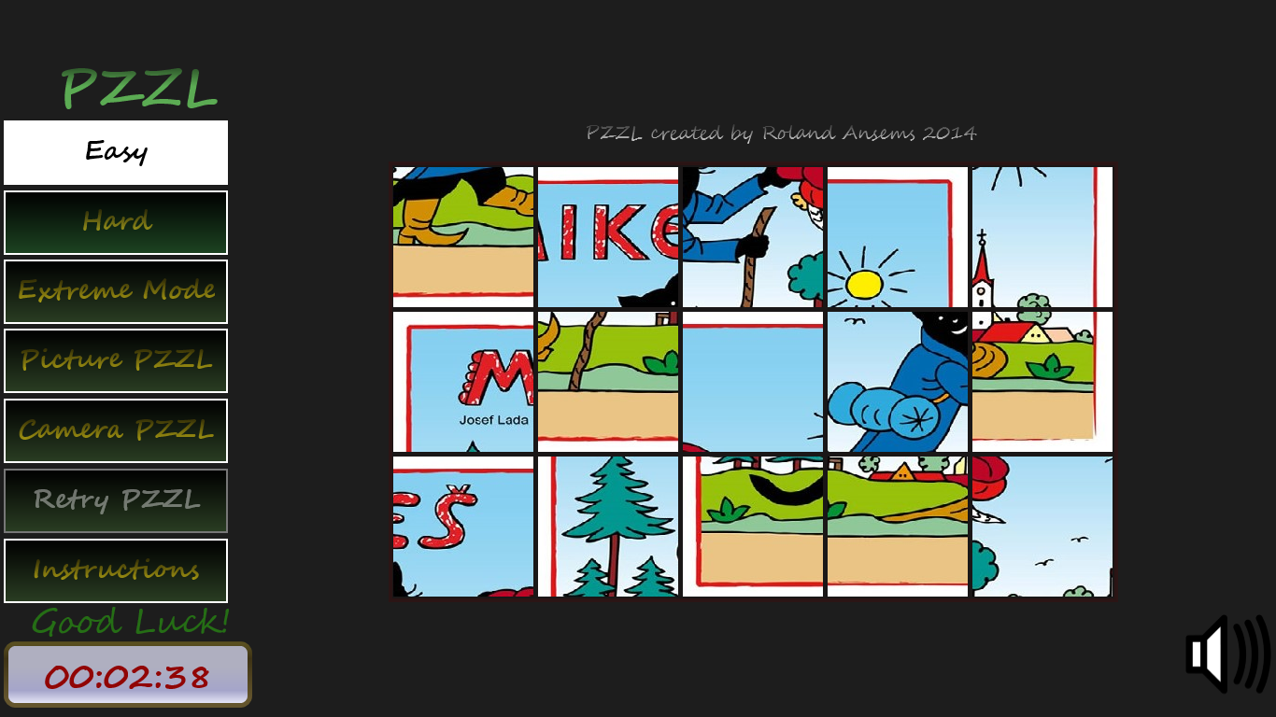
Obr. č. 2 – hra puzzle - složený obrázek
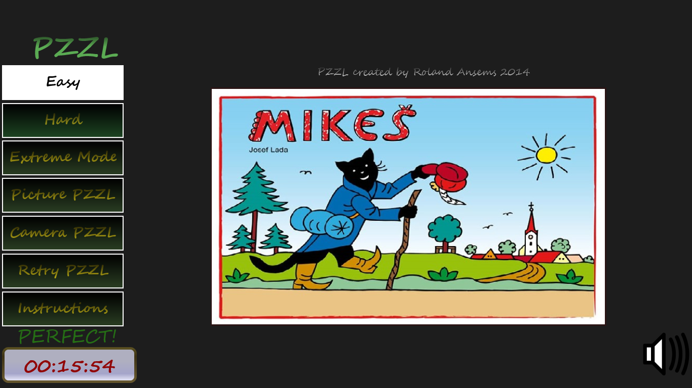
Po složení obrázku se žáci dozvědí náplň hodiny: Josef Lada – Mikeš.
Učitel se ptá žáků, zda už někdy slyšeli o Josefu Ladovi, dá jim prostor ke sdílení informací a k diskuzi. Ukáže dětem přes projektor, jak Josef Lada vypadal a samozřejmě některé jeho ilustrace.

Hlavní část
Následuje práce se samotným textem – Jak byl Mikeš ve škole – který si děti otevřou ze souboru WORD.
Před čtením kantor vyzve žáky, aby vyjádřili své představy o obsahu článku.
Následuje hlasité čtení textu.
Jednoho dne ráno nemohl Pepík jít do školy, protože ho hodně bolela hlava. Seděl se zavázanou hlavou na peci a smutně se díval oknem na cestu, kudy chodily děti do školy. Vtom přišel domů Mikeš. Když viděl, jak Pepík sedí na peci, velmi se tomu divil, že nešel do školy.
„Milý Mikeši,“ povídá Pepík, „bolí mě hlava, a proto jsem zůstal doma.“
„To jsi rád, viď, že nemusíš do školy?“ šklebil se Mikeš.
„I nejsem, Mikeši. Nemysli si, že když občas provedu nějaké to čtveráctví, že jsem ve škole špatný žák! Já chodím do školy rád.“
Mikeš na to neřekl ani á, ani bé, chvíli přemýšlel a potom najednou sebral ze stolu Pepíkovo „učení“ a nežli se Pepík nadál, byl pryč. Ještě ho zahlédl, jak běží přes lávku na náves.
Zatím se ve škole už hodnou chvíli vyučovalo. Vtom vrzly školní dveře a hned potom bylo slyšet, jak si někdo za dveřmi třídy čistí obuv. Paní učitelka a všechny děti se zvědavě zadívali, který školák je tím nedbalým Ivánkem.
Ale jak se podivili, když se místo nepořádného žáka objevila ve dveřích všem dětem známá malá postavička našeho milého kocourka Mikeše! Děti na něj chviličku hleděly mlčky s vyvalenýma očima, ale potom se daly všechny do velikého smíchu.
Mikeš smekl čepici, a když se děti utišily, zdvořile pozdravil: Dobrý máucta!“ Děti se tomu pozdravení zase daly do chechotu.
„Já jsem přišel, paní učitelko, do školy proto, abych našeho Pepíka pomluvil, že nemůže dnes přijít do školy, protože mu moc stůně hlava. Má ji svázanou v mokrém ranečku, aby se mu nerozehřála! A potom jsem také, paní učitelko, přišel do školy, abych viděl, čemu se budou děti učit a mohl to povědět doma Pepíkovi,“ pokračoval Mikeš.
„To je od tebe tuze hezké, Mikeši, ale nechat tě zde přece nemohu! Žáci by se dnes jistě nic nenaučili!“ Ale nyní se všechny děti daly do škemrání a prošení na paní učitele, aby nechala Mikeše ve škole. A tak paní učitelka svolila. Mikeš si to namířil přímo do páté lavice, kde na kraji seděli Růženka Šaldová (Šaldovi bydleli vedle nás).
Milé děti! Přes celé vyučování seděl náš milý kocourek tak způsobně jako ten nejhodnější školák. Dával pozor a také se někdy sám hlásil! Když se paní učitelka při přírodopisu ptala, zda je kráva zvíře škodlivé, nebo užitečné, Mikeš se hlásil a odpověděl, že je kráva zvíře moc škodlivé, protože mu jednou šlápla na ocásek!
„A kdopak ti dává mlíčko k snídani?“ ptala se ho paní učitelka. A milý Mikeš na to moudře odpověděl: „Naše babička!“
Také při počtech ukázal Mikeš, jak dobrý je počtář. Aby mu udělala radost, zavolala ho paní učitelka také k tabuli a za úkol mu dala napsat a vypočítat, kolik je jedna a jedna. A Mikeš to vymňoukl takto: 1 + 1 = 11
Při mluvnici se Mikeš také dvakrát vyznamenal. Frantík Nechvátalů napsal na tabuli větu: Dnes ráno jsem dostal krásnou hrušku
Paní učitelka se podívala na tabuli a potom se ptala žáků: Co zapomněl Nechvátal udělat?“ Nikdo se nehlásil, ale Mikeš na to přišel hned. Hlásil se a odpověděl „Nechvátal nám zapomněl dát každému kousek!“
Nu, teď to zase Mikeš vypral! Díval se zmateně kolem, proč se mu tak děti smějí, až mu to Růženka Šaldová vysvětlila: „Vždyť on doopravdy nic nedostal! To napsal na tabuli jen jako větu a zapomněl udělat na konci věty tečku!“
Dobře, že už byl konec vyučování! Kdoví, co by tam byl Mikeš všecko vykládal. Když se vrátil domů a povykládal Pepíkovi, co ve škole zažil, Pepík se ho zeptal: „Taky bys chodil, Mikeši, rád do školy?“
„Hrozně rád bych tam, Pepíku, chodil. A víš co, Pepíku, já budu zase tebe chodit do školy a ty za mne chytej myši!“
A milý kocourek radostí vyskočil až na almaru, z almary na kamna a z kamen skočil Pepíkovi na záda.

(Zkráceno a upraveno pro potřeby pracovního listu.)
LADA, J. Mikeš. Praha : Albatros, 1985.

Následuje práce s textem. Učitel si předem v Google disku připraví otázky k danému textu formou formuláře Google.
Žáci se přihlásí na svůj účet Google (předpokládá se, že žáci mají vytvořený svůj osobní účet nebo vlastní účet s doménou školy). Přejdou do složky E-mail, kde otevřou soubor s formulářem (anketou). Jejich úkolem je formulář samostatně vyplnit (odpovědět na otázky) a odeslat ke kontrole.
Kontrola pak probíhá hromadně. Učitel otevře a promítne přes projektor tabulku s výsledky, která se automaticky vytvoří a aktualizuje po doručení odpovědí. Společně shrnou, jaké byly správné odpovědi, v případě chyb diskutují, proč k chybné odpovědi došlo.

- Proč nemohl jít Pepík do školy?
Úplná odpověď: Protože ho bolela hlava

- O kom se říká, že je „nedbalý Ivánek“?
Úplná odpověď: O člověku, který chodí pozdě.

- Proč Mikeš odpovídal na všechny otázky špatně?
Úplná odpověď: Mikeš nikdy nechodil do školy, takže se to neměl kde naučit.

- Proč se děti smály, když Mikeš přišel do školy?
Úplná odpověď: Protože to pro ně bylo zpestření a protože byl Mikeš celý popletený.

- Kdo pohádku vypráví?
Úplná odpověď: Autor (nikoli kocour či děti)

- Byly Mikešovy odpovědi logické?
Úplná odpověď: Ano, Mikeš odpovědi vyvozoval podle svých zkušeností, podle toho, co sám znal.

- Nahraď slovo čtveráctví slovem stejného významu.
Úplná odpověď: legrace, šibalství

- Vedle koho si sedl Mikeš ve škole?
Úplná odpověď: Vedle Růženky Šaldové.

- Co si myslíš o výpočtu příkladu, který paní učitelka Mikešovi zadala?
Úplná odpověď: 1) Mikeš vypočítal příklad správně (Jedna a jedna je 11).
2) Mikeš vypočítal příklad špatně (Jedna + jedna = dva)

- Proč by Mikeš rád chodil do školy?
Úplná odpověď: Líbilo se mu tam, naučil by se spoustu nových věcí apod.

- Může kocour opravdu chodit do školy? Zdůvodni.
Úplná odpověď: Ne, není to jeho přirozené prostředí.

- Co je to raneček?
Úplná odpověď: Uzlík uvázaný ze šátku a zavěšený na klacku.

- Seřaď následující věty podle toho, jak se odehrály v pohádce.
__ Děti se Mikešovi smály.
__ Mikeš vykládal, co bylo ve škole.
__ Pepíka rozbolela hlava.
__ Mikeš počítal příklad.
__ Mikeš šel do školy.

Úplná odpověď:
1 Pepíka rozbolela hlava.
2 Mikeš šel do školy.
3 Děti se Mikešovi smáli.
4 Mikeš počítal příklad.
5 Mikeš vykládal, co bylo ve škole.

Závěrečná část
Na závěr si žáci zahrají hru s Morseovou abecedou. Budou pracovat ve dvojici.
Každý si otevře aplikaci Morse. Jeden z dvojice si vymyslí slovo, které souvisí s Josefem Ladou nebo s Mikešem, napíše jej do šedého rámečku a zvolí „Play it“. V tu chvíli slovo začne „hrát“ v Morseově abecedě. Druhý z dvojice žáků musí podle sluchu zjistit, o jaké slovo se jedná. Může si nechat zahrát slovo do doby, než ho uhodne. Případně necháme děti, aby si ve dvojici samy určily pravidla, podle kterých budou hrát.

Obr. č. 3 – Morseova abeceda (aplikace Morse)
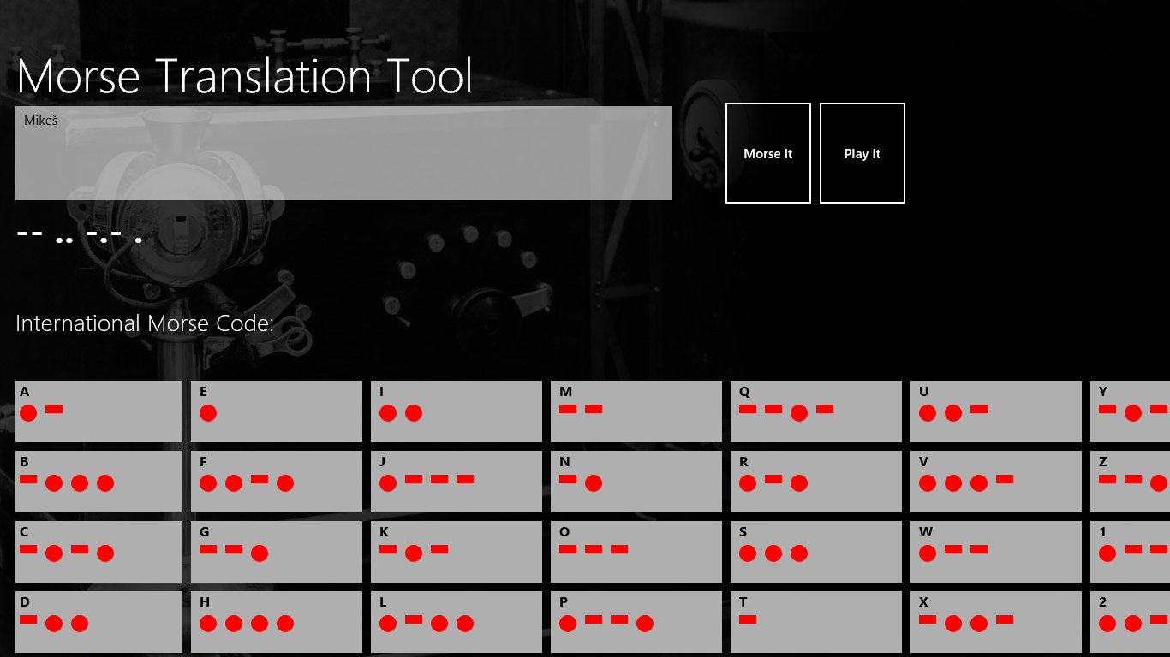

Já Baryk a můj zajíc
Tematický celek | F. Nepil – Já Baryk a můj zajíc
Téma vyučované hodiny | Práce s textem
Cílová skupina | 2. třída
Časová dotace | 1 vyučovací hodina
Klíčová slova | Baryk, zajíc
Cíle vyučovací hodiny | Žák vyjadřuje své představy a fantazie.  Žák porozumí čtenému textu.  Žák pracuje s textem – vyhledává informace, vyvozuje závěry, provádí interpretaci.  Žák pracuje ve skupině – je tolerantní k názorům ostatních.
Organizační formy | Hromadná výuka, samostatná práce žáků, práce ve skupině
Pomůcky | Pracovní list, tablet

Úvodní část
Při práci s tímto materiálem se předpokládá, že každý žák má k dispozici tablet s předem připravenými aplikacemi.
Žáci si otevřou program WORD s připraveným textem. Před čtením proběhne motivační část:
- O čem asi pohádka bude?
Volné odpovědi.

- Jaký vztah mají ve skutečnosti psi a zajíci?
Očekávaná odpověď: Psi se běžně se zajíci nepotkávají, jedině třeba při procházkách v lese – když pes uvidí zajíce, chce ho honit, lovečtí psi zajíce loví.
- Jak si představuješ Baryka?
Na tuto otázku nebudou žáci odpovídat ústně, ale svou představu nakreslí v aplikaci OneNote. Ti počítačově gramotnější mohou stáhnout z webu nějaký obrázek (psa, kterého si představují jako Baryka) a do této aplikace ho jen vložit.

Obr. č. 1 – Jak si představuješ Baryka – aplikace OneNote
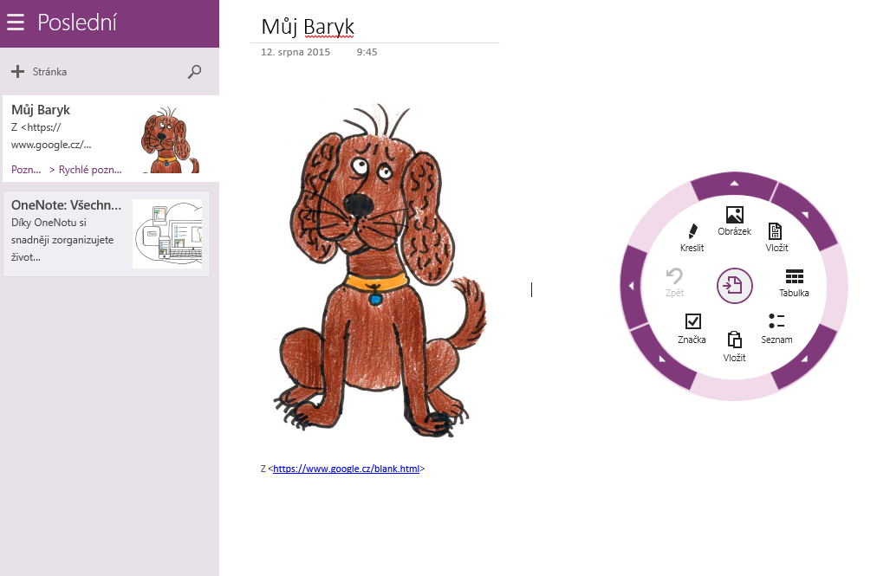

Hlavní část
Následuje hlasité čtení, při kterém se žáci střídají.

Tak už je únor, měsíc sněhuláků. V únoru vynesou mláďata našich lidí sáňky ze sklepů a půd a jdou dělat sněhuláky. Jak? Vytáhnou sáňky na stráň, spustí se na nich rovnou dolů a dole se pokaždé převrhnou a vyválejí ve sněhu. Tak se z nich stanou sněhuláci.
My psi je máme na starosti. Každý z nás běhá za mláďaty toho svého člověka, každý na ně hafá, aby se nezvrhla a nevyválela, aby nenosila celou zimu u nosu svíčku. Jenže to je, jako když kosti na stěnu hází. Protože všichni na sáňkách vřeští tak, že ta naše ponaučení stejně nemohou slyšet. Ale to nás nezbavuje odpovědnosti.
Taková sáňkovací stráň je pošlapána spoustou stop. A stopování je můj koníček. Podle stopy poznám každého zajíce za naší vesnicí. Kdykoli mě v čumáku pošimrá vůně zaječí tlapky, mám tisíc chutí si to s nějakým ušákem rozdat. Zajíc to ovšem dovede kalit sedmdesátkou, zatímco mně to běhá tak pětatřicítkou.
Když se zajíci přiblížíte na chramst, začne kličkovat. Všichni ušáci jsou výborní dribléři. Jeden dělá kličky jako Bohumil Veselý, jiný jako František Veselý a další jako Jaroslav Holík. Na kličky jsem, bohužel, těžkopádnější, a taky do vršku to ušákům táhne líp. Jsou totiž na ty stoupačky líp zkonstruovaní. Zadní nohy mají o hodně delší než přední.
Ještě jedním výkonem se mohou zajíci honosit: každý zajíc dovede udělat ze psa jelena.
My hafani jsme totiž šampioni v čuchu. Máme čumák de luxe. Vyčucháme kdeco a kdekoho, ale právě zajíci ušili na náš čumák boudu. Běží, běží, ale do pelechu nejdou rovnou. Před pelechem se vrátí přesně po stopě a ještě udělají pár odskoků stranou. Prostě tu stopu zamotají. My psi tedy jdeme po jejich stopě a ta najednou končí takovou motanicí. A každý z nás je z toho rázem jelen.
Moc proto vzpomínám na to, jak jsem toho svého zajíce doběhl. Celé léto na mě dělal dlouhý nos. Pak přišla zima, šlo se sáňkovat a já na kopci najednou nabral do svého čenichu celý škopík zaječí vůně. Nemohl být dál než tři psí skoky proti větru. A nebyl! Udělal jsem hop a on vystartoval. Včas. Já ho totiž vyplašil, já totiž při skoku dost žuchám. Vystartoval a začal nabírat tu svou sedmdesátku. Jenže jsme byli na vrcholku kopce a on mohl pádit jen z kopce dolů. Nemohl uplatnit ty své stoupačkové přednosti. Z kopce mu to nedělá dobrotu, na to se ty jeho dlouhaté zadní běhy nehodí. Však se taky začal kotoulet, až to prášilo. A už jsem ho držel v zubech!
„Mám tě!“ zařval jsem mu do kožichu psí silou. „Mám tě a teď mi řekni, proč tě nemám zakousnout!“
„Protože – protože – protože -,“ jekotal strachy a třásl se, až mi to dělalo masáž dásní, „- protože jsem obzvlášť vzácné zvíře!“
„Chachacha!“ řval jsem mu do kožichu smíchy, ale ze zubů jsem ho nepustil. „Jaképak vzácné zvíře! Víc než zajíců je snad akorát už jen blech!“
„Ale já jsem vzácný! Jsem totéž co velbloud. Jenže o mně je to pravda, a o něm ne.“
„A co je o tobě pravda a o něm ne?“
„Že nemusí pít. Jenže to není pravda. Na poušti vydrží dlouho bez vody, ale než se tam vydá, musí nějaký ten kbelík vody vypít. Zatímco já nemusím pít třeba půl roku. Mně stačí, když koušu trávu, jetel a pampelišky. Stačí mi voda z rostlinné strany. Velbloudovi ne.“
To byla pro mě novinka. Tak jsem ho pustil ze zubů, že ho jako za tu vzácnost nezakousnu. V tu ránu měl v nohách sedmdesátku a zmizel za kopcem. A nikdy na mě už nedělá dlouhý nos.
Jenže já bych ho stejně nezakousl. Ani kdyby toho vypil tolik co čtyři velbloudi.

(Zkrácenou pro potřeby pracovního listu.)
Nepil, F. Já Baryk. Praha : Knižní klub, 2009.

Po přečtení textu se žáci rozdělí (příp. je rozdělí učitel) do skupin po 3 – 4. Každý si vezme svůj tablet.
Učitel si předem v programu Microsoft PowerPoint připraví otázky k danému textu a jednotlivě je bude promítat přes projektor.
Žáci pracují jako skupina – radí se, diskutují a musejí se shodnout na jedné odpovědi. Tu si každý žák zapíše do svého tabletu (vč. promítnuté otázky).
Kontrola probíhá po každé otázce – pedagog se mluvčího každé skupiny zeptá na jejich odpověď. Následně správnou odpověď zobrazí. Může například udělovat body za správnost a skupinu s největším počtem bodů nakonec odměnit.

- Koho Baryk nazývá „mláďata svých lidí“?
Úplná odpověď: děti

- Kdo asi byli Bohumil Veselý, František Veselý a Jaroslav Holík?
Úplná odpověď: hokejisté (žáci vyvozují podle kontextu – kličkuje dribléři)

- Mohl Baryk opravdu mluvit, když chytil zajíce?
Úplná odpověď: ne
- Jak dokáže zajíc udělat ze psa jelena?
Úplná odpověď: Kličkuje, neschová se rovnou do nory a psa to zmate.

- Co myslí Baryk slovy „nosí celou zimu u nosu svíčku“?
Úplná odpověď: Pořád mu teče z nosu.

- Jakým jiným slovem označuje Baryk zajíce?
Úplná odpověď: ušáci

- Co jsou to běhy?
Úplná odpověď: zadní nohy zajíců

- Proč by Baryk zajíce stejně nezakousl?
Úplná odpověď: Proto to byly hodný pes.

- Nahraď slovo „chramst“ slovem stejného významu.
Úplná odpověď: na skus; ham; tak blízko, že by ho mohl už lapit; na dosah

- Proč nemusejí zajíci pít?
Úplná odpověď: Protože získávají vodu z rostlin.

- Myslíš, že by pro psy bylo snadnější dohnat zajíce, pokud by nekličkovali? Zdůvodni.
Úplná odpověď: Možná ano, možná ne – ničím by je nezmátli, ale zajíci zase mají běhy a běhají rychleji než psi.

- Proč už zajíc na Baryka nedělá dlouhý nos?
Úplná odpověď: 1) Protože mu byl vděčný, že ho prve nezakousl.
2) Protože se bojí, aby ho zase nechytil a nezakousl.

Pro uvolnění a relaxaci po práci si žáci mohou „Já Baryk a můj zajíc“ (případně i jiný díl) pustit jako video v aplikaci Tubecast.

Obr. č. 2 – video Já Baryk - aplikace Tubecast
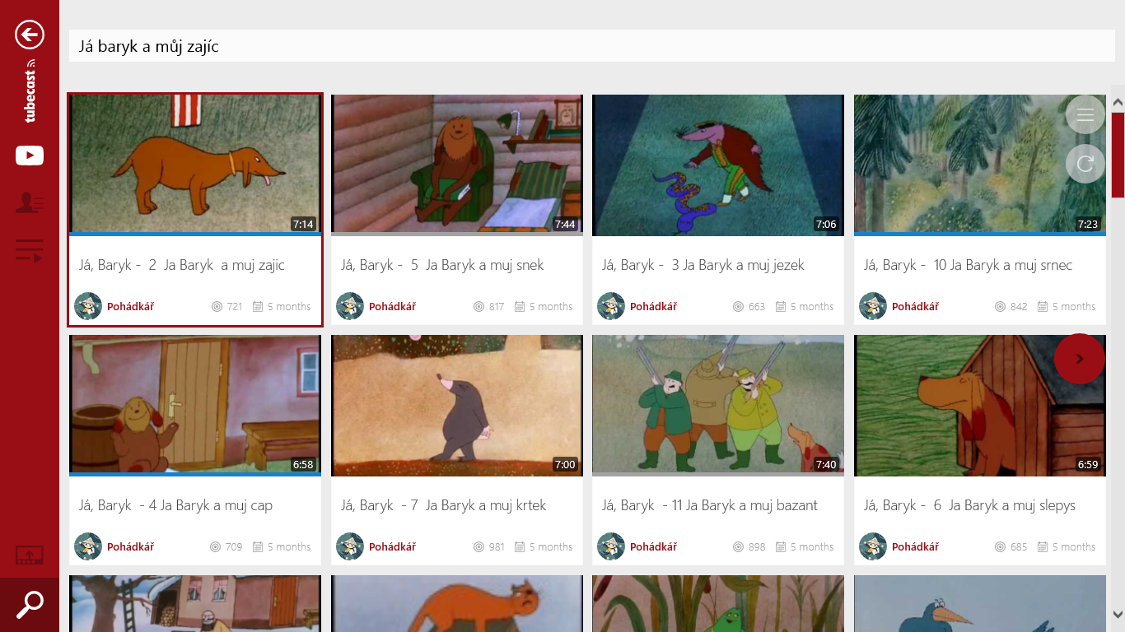

Závěrečná část
Na závěr hodiny si žáci mohou zahrát hru. Otevřou si aplikace Výukové kartičky a zvolí z nabídky Domácí zvířata (zůstaneme u tématu – pes je domácí zvíře). Zde už je na volbě dětí, kterou část si vyberou. Hra bude žáky bavit i proto, že je k ní zapotřebí zvuk.

Obr. č. 3 – aplikace Výukové kartičky - výběr
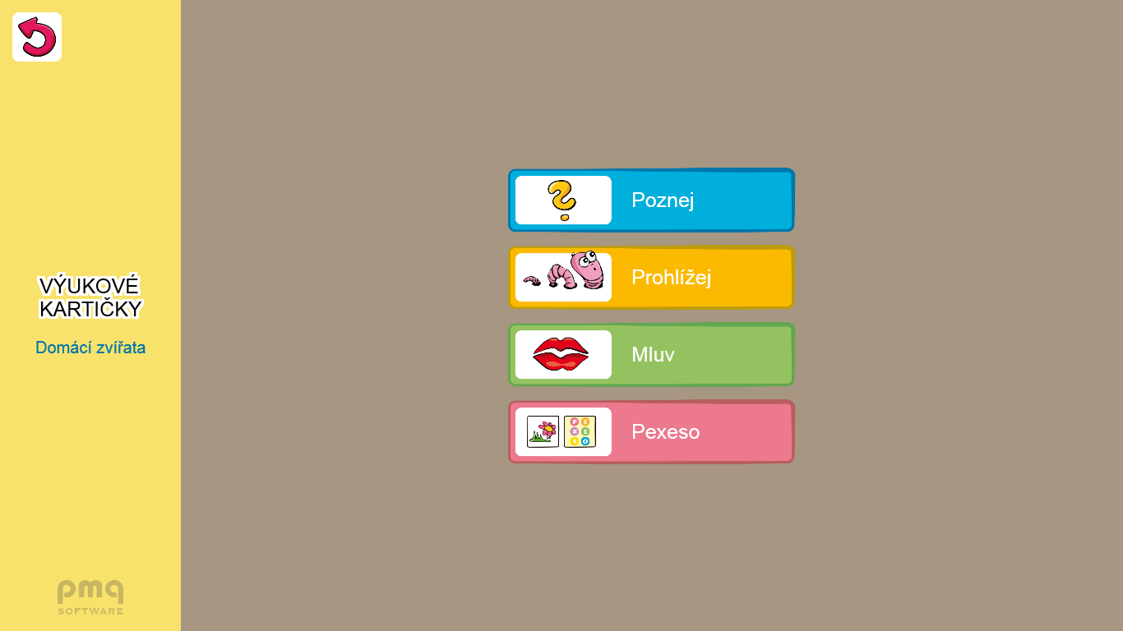
Obr. č. 4 - aplikace Výukové kartičky - pexeso
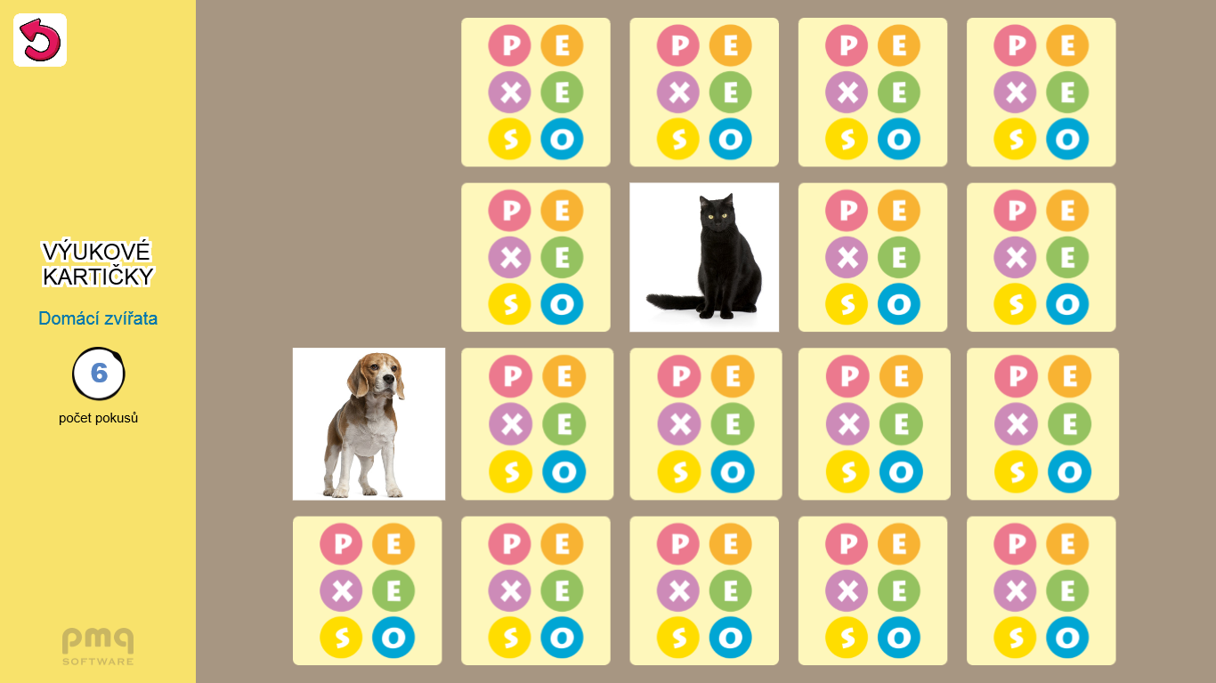

Večerní pohádky z velkého Stromodomu
Tematický celek | Laura Magni – Ještěrka Diana pláče
Téma vyučované hodiny | Práce s textem
Cílová skupina | 3. třída
Časová dotace | 1 vyučovací hodina
Klíčová slova | Emoce, přátelství a mezilidské vztahy, přezdívka, odpuštění
Cíle vyučovací hodiny | Žák pochopí význam slova sousedé a mezilidské vztahy.  Žák formuluje a uvědomí si práva a povinnosti sousedů.  Žák hodnotí jednání postav.
Organizační formy | Diskuse, samostatná práce žáků
Pomůcky | Tablet, výchozí text, aplikace QuizMaker, Test nálady, Who am I?, Animals Translated

Úvodní část
Pro práci s tímto materiálem musí mít každý žák k dispozici tablet s předem nainstalovanými aplikacemi.
Žáci si v programu Word najdou soubor s textem Ještěrka Diana pláče. Před samotným čtením příběhu dostanou možnost vyjádřit své představy a fantazie.
- Co je to ještěrka a jak vypadá?
- Co se této ještěrce asi přihodilo, že pláče? O čem se asi dočteme?
(Volné odpovědi žáků)

Hlavní část
Dostáváme se k hlasitému čtení textu:
Liška Eliška byla půvabná liščí dáma. Někdy nosila srst samou lokýnku – ne že by jí tak narostla, ale nechávala si udělat trvalou – jindy zas měla kožešinku hladce učesanou. Jenže ji potkala smůla, že bydlela přímo pod ještěrkou Dianou. Ta zas měla slabost pro smutné filmy a trávila celé hodiny u televize. A přitom plakala a plakala jako zaběhnuté kotě.
Její zamilované filmy byly: „Když pláčeš, musím plakat též“ a „Kolena na cimprcampr“. Když je dávali v televizi, nechala všeho a běžela se dívat. V té době si nejčastěji napouštěla vanu. A zatímco seděla v křesle a ronila hořké slzy nad údělem hrdinů, voda z vany přetekla. Samozřejmě nakonec prosákla stropem a kapala v pravidelných krůpějích do nižšího poschodí. Ty krůpěje dopadaly přesně na psací stůl Lišky Elišky. Ubohé Elišce nezbývalo nic jiného, než odnést všechny papíry a tužky, které byly promoklé jako vrabci, jež překvapil náhlý lijavec.
Liška Eliška už zkusila všechno, co se dalo. Křičela, vyhrožovala, volala hasiče… Nic nepomáhalo. Dřevo na jejím psacím stole bylo už tak provlhlé, že jednou ráno na něm vyrazil trs trávy. To byl vrchol!
Když pak Liška Eliška objevila v trávě první fialky, vzalo ji to u srdce a řekla si: „S tou trávou a něžnými fialkami je můj stůl vlastně velice krásný a podobný nemá docela určitě nikdo na světě.“

MAGNI, L. Večerní pohádky z velkého stromodomu. Praha : Egmont ČR, 1994.

Po přečtení vyzveme žáky k otázkám ohledně neznámých slov, k vyjádření myšlenek, které je během čtení napadaly a k případné diskuzi.
Poté si děti otevřou aplikaci Quiz Maker, do které kantor vložil otázky k textu pomocí kvízu a žákům to nasdílel.

- Jakou činnost prováděla Ještěrka Diana v době, kdy pouštěli její zamilované filmy?
Úplná odpověď: Uvádí, že si napouštěla vanu.

- Nahraď slovo „zamilované filmy“:
Úplná odpověď: Uvádí výrazy „oblíbené, nejvíce ráda“.

- Jak se jmenovaly filmy, na které se Diana nejraději dívala?
Úplná odpověď: Uvádí názvy „Když pláčeš, musím plakat též. Kolena na cimprcampr.“

- Vysvětli, co je to „úděl hrdiny“.
Úplná odpověď: Uvádí, že je to např. osud hrdiny, předurčený průběh…

- Rozhodni, zda se Ještěrka Diana ráda sprchovala nebo koupala.
Úplná odpověď: Uvádí, že se koupala.

- Zalévala Ještěrka Diana Lišce Elišce květiny?
Ano – Ne
Úplná odpověď: Vybere z možnosti ano/ne. „Ne.“

- Můžeme říct, že byla Liška Eliška parádnice?
Ano – Ne
Úplná odpověď: Vybere z možnosti ano/ne. „Ano.“

- Co je to „lijavec“?
Úplná odpověď: Uvádí výrazy „déšť, prudký, náhlý déšť“.

- Jaké opatření Liška Eliška zkoušela, aby Diana nenechávala přetékat vanu?
Úplná odpověď: Uvádí větu „Křičela, vyhrožovala, volala hasiče.“

- Jaké povolání mohla mít Liška Eliška?
Úplná odpověď: Uvádí, že by Liška Eliška mohla být „spisovatelka, paní učitelka…“

- Jakým jiným slovem nahradíš výraz „krůpěje“?
- kapky
- lavina
- vločky

- Jaký byl Eliščin stůl, z jakého materiálu?
Úplná odpověď: Uvádí „dřevěný, ze dřeva.“

- Pokud má Stromodům 3 patra, ve kterém patře mohla bydlet Liška Eliška?
Úplná odpověď: Uvádí, že by mohla bydlet v 1. nebo 2. patře.

- Můžeš říct, že byla Ještěrka Diana:
- sobecká ano – ne
- roztržitá ano – ne
- citlivá ano – ne
- hluchá ano – ne?
Úplná odpověď: Vybere u každé možnosti a) – d) ano/ne.

- Napiš přísloví, které příběh vystihuje.
Úplná odpověď: Uvádí přísloví „Všechno zlé je k něčemu dobré.“

- Mohl by příběh nějak pokračovat? Pokud ano, jak?
Úplná odpověď: Uvádí pokračování příběhu „Liška Eliška by mohla pozvat Ještěrku Dianu na návštěvu a ukázat jí stůl.“

Obr. č. 1 – ukázka z kvízu – aplikace Quiz Maker
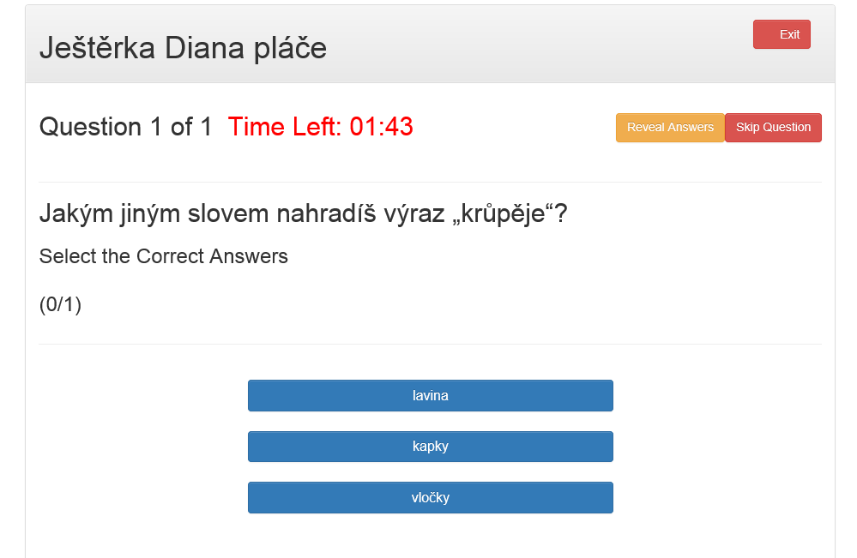

Kontrola probíhá okamžitě – při určení špatné odpovědi žák hned zjistí, že udělal chybu.
Nakonec může učitel zhodnotit, kdo udělal nejméně chyb a případně tyto děti ocenit.

Dále se učitel zeptá, jaká emoce se v textu objevila. Správnou odpovědí by měl být smutek (příp. ještě hněv). Jakou náladu teď mají jednotliví žáci? Na to nebudou odpovídat, protože to odhalí v programu Test nálady.
Žáci v této aplikaci přiloží prst na monitor tabletu a po chvíli se jim zobrazí, v jakém rozpoložení se právě nacházejí.

Obr. č. 2 – Test nálady (přiložení prstu) Obr. č. 3 – Test nálady (konečné zobrazení)
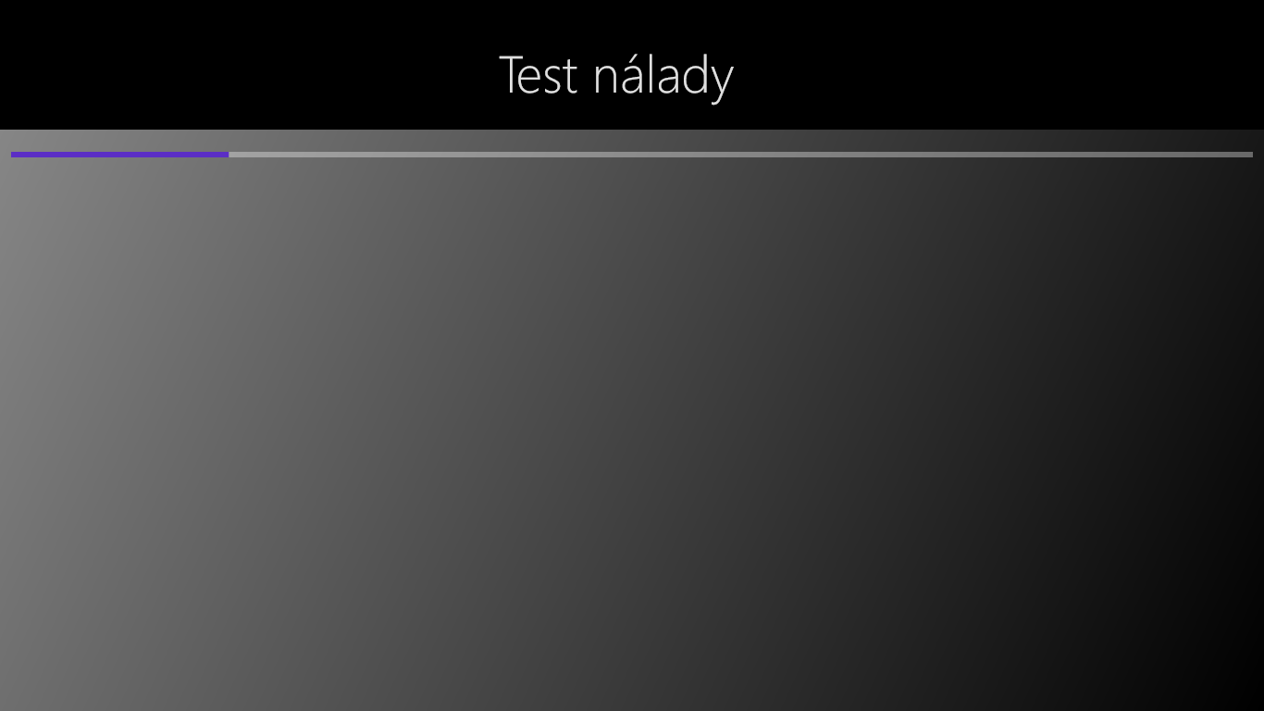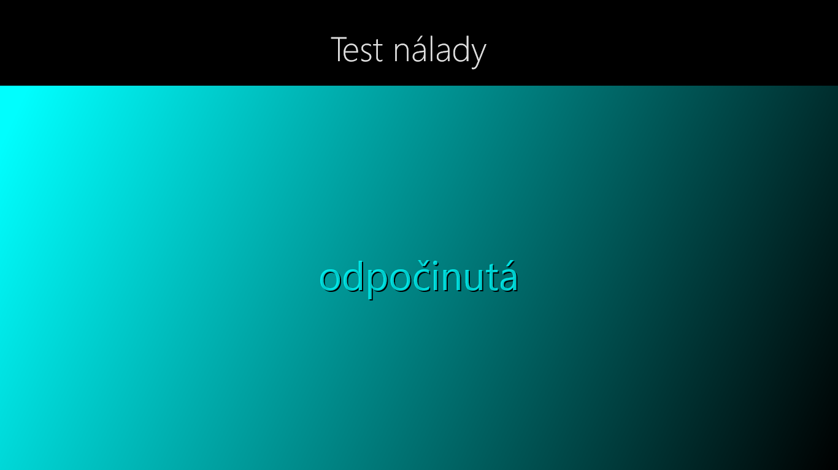
Při této hře se můžou objevit slova, kterým děti nebudou rozumět. Bude proto jejich úkolem najít dané slovo ve Slovníku cizích slov.

Závěrečná část
Závěr hodiny bude patřit hrám, při kterých se nejen uvolní, ale které zároveň obohatí jejich anglickou slovní zásobu. Občas možná bude třeba pomoc učitele. Hry by neměly být vzhledem k věku a zkušenostem žáků nijak hodnoceny, slouží pouze pro pobavení.

Žáci si mohou vybrat ze dvou aplikací. Obě se týkají zvířat, aby se hodily k tématu – text je ze zvířecí říše. První z nich má název Animals - Who am I? Na monitoru se objevuje název zvířete v angličtině a k tomu vždy čtyři obrázky. Děti musejí zvolit zvíře odpovídající názvu.
Obr. č. 4 – aplikace Animals – Who am I?
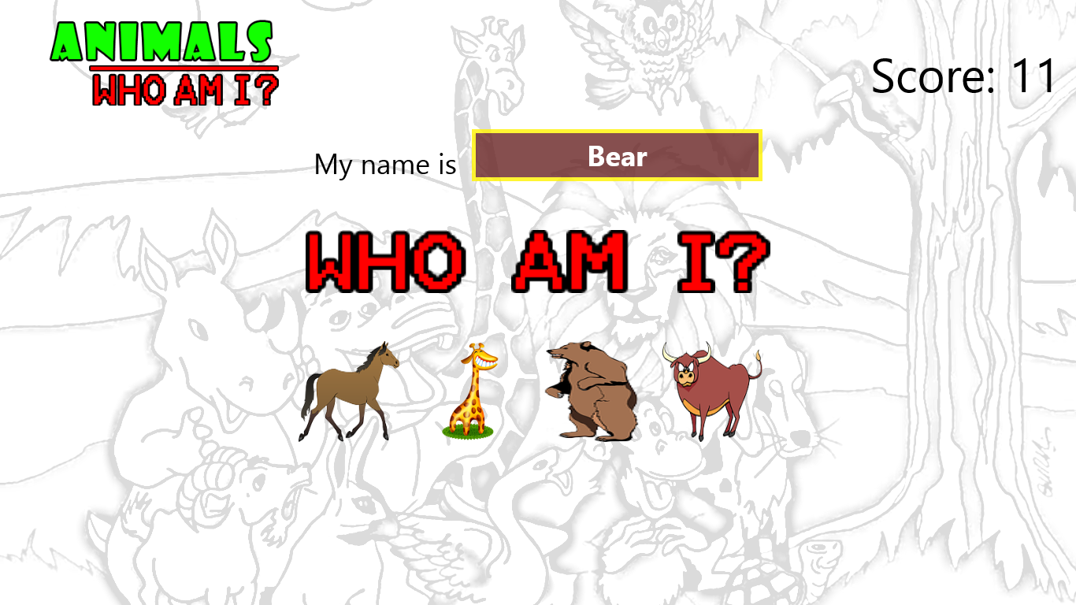

Druhý program se nazývá Animals translated. Zde si děti vyberou jakýkoli obrázek zvířete z nabídky a nechat si ho přeložit z libovolného do libovolného jazyka. Doporučujeme v první řadě překlad z češtiny do angličtiny (abychom zachovali vzdělávací funkci), ale pro pobavení neuškodí ani jiné jazyky. Výhodou této hry je i zvuk – všechny názvy zvířat si žáci můžou pustit i zvukově.
Obr. č. 5 – aplikace Animals translated
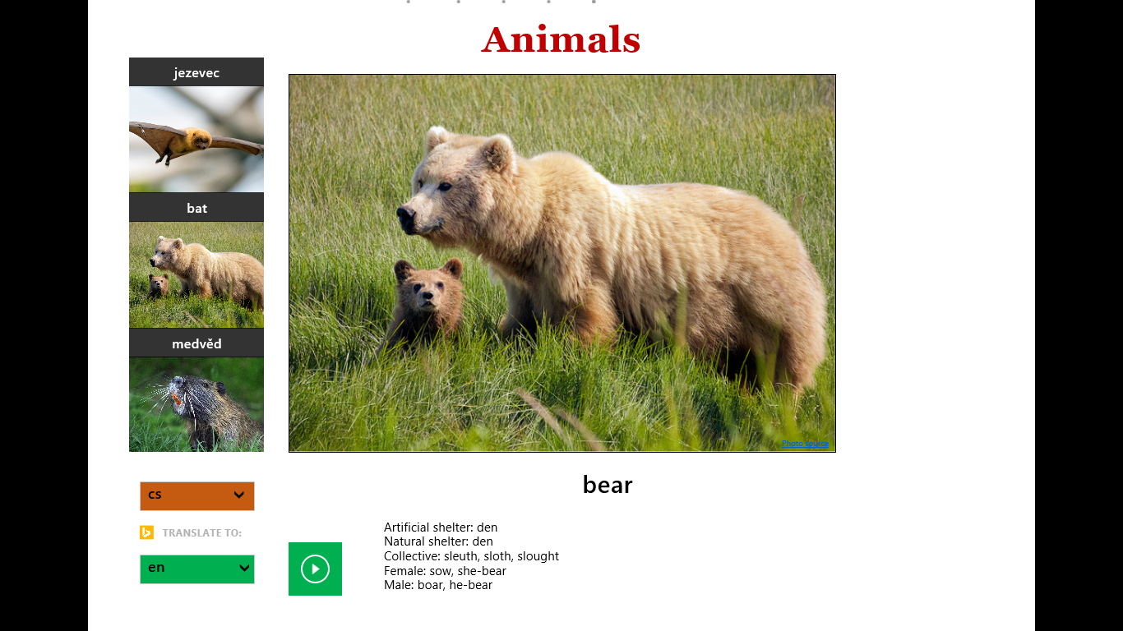

Malý princ
Tematický celek | Příběhová próza s dětským hrdinou
Téma vyučované hodiny | Malý princ – 8. kapitola
Cílová skupina | 4. – 5. ročník ZŠ
Časová dotace | 45 minut
Klíčová slova | Planeta, květina, skromnost, svědomí, charakter
Cíle vyučovací hodiny | Žák porozumí textu.  Žák odhalí hlavní myšlenku příběhu.  Žák pochopí situaci, ve které se nachází hlavní postava.
Organizační formy | Hromadná výuka, samostatná práce žáků
Pomůcky | Tablet, interaktivní tabule, pracovní list s výchozím textem

Úvodní část
Předpokládáme, že každý žák (popř. dvojice žáků) má k dispozici tablet s programem SmartNotebook. Žákům prozradíme název příběhu, který si přečtou a na jehož základě zodpoví otázky a vyplní zadané úkoly.
Před samotným čtením jsou žákům položeny otázky, jejichž cílem je naladění žáků na příběh. Odpovědi žáků jsou volné. Pro první otázku mohou žáci vzhled prince namalovat v programu OneNote (do sešitu, na pracovní list).
- Jak si představujete malého prince? Jak podle vás vypadá?
- Kolik let je princovi?
- Kde princ podle vás bydlí?
- Kde se můžeme setkat s princem? V jakém příběhu?
- Mají princové nějaké povinnosti? Do jaké rodiny patří?

Hlavní část
Po zodpovězení otázek následuje samotné čtení příběhu. Žáci se střídají v hlasitém čtení. Následně odpovídají na otázky připravené na pracovním listu v MS Word a v programu SmartNotebook. Text příběhu by měli mít žáci stále před sebou, aby mohli odpovědi vyhledávat nebo na základě tvrzení v textu odpovědi vytvářet či opravovat.
Květinu malého prince jsem poznal velice brzy lépe. Na jeho planetě rostly vždy úplně prosté květiny, ozdobené jedinou řadou okvětních plátků. Nezabíraly místo a nikoho nerušily. Jednoho rána se vždy objevily v trávě a potom večer uvadaly. Ale tahle květina vyklíčila jeden den ze semene přivátého bůhvíodkud a malý princ bděl velmi pozorně nad tímto výhonkem, který se nepodobal jiným proutkům. Mohl to být nějaký nový druh baobabu. Keřík však náhle přestal růst a začal hnát do květu. Malý princ, který byl při tom, když vyrašil obrovský pupen, dobře tušil, že z něho vypučí něco zázračného, ale květina se ve svém zeleném příbytku krášlila nekonečně dlouho. Pečlivě si vybírala barvy. Oblékala se pomalu, upravovala si okvětní plátek jeden po druhém. Nechtěla se ukázat celá pomačkaná jako vlčí máky. Chtěla se objevit až teprve v plné kráse. Ó ano, byla to parádnice! Její tajemná toaleta trvala mnoho a mnoho dní. Až jednoho rána se ukázala právě při východu slunce. A květina, která se tak pečlivě připravovala, řekla zívajíc:
„Ach, právě jsem se probudila… Promiňte, prosím… Jsem ještě celá rozcuchaná…“
Malý princ nemohl v té chvíli skrýt svůj obdiv:
„Jak jste krásná!“
„Že ano,“ odpověděla tiše květina. „A přišla jsem na svět zároveň se sluncem…“
Malý princ správně uhodl, že není moc skromná. Ale tolik dojímala!
„Myslím, že je čas posnídat,“ dodala po chvilce, „byl byste tak hodný a postaral se o mne…“
A malý princ, celý zmaten, šel pro konec s čerstvou vodou a obsloužil květinu.
Tak ho velice brzy potrápila svou poněkud plachou marnivostí. Například jednoho dne, když mluvila o svých čtyřech trnech, řekla malému princi:
„Jen ať si přijdou tygři se svými drápy!“
„Na mé planetě přece nejsou tygři,“ namítl malý princ, „a tygři trávu ani nežerou.“
„Já nejsem tráva,“ odpověděla jemně květina.
„Ó promiňte…“
„Já se tygrů vůbec nebojím, ale mám hrůzu z průvanu. Nemáte, prosím, nějakou zástěnu?“
Hrůzu z průvanu… pro rostlinu to není právě šťastné, řekl si malý princ. S touhle květinou je potíž…
„A večer mě dejte pod poklop. U vás je veliká zima. Je to tu špatně položené. Tam, odkud přicházím…“
Ale zarazila se. Přišla jako semeno. Nemohla z jiných světů nic poznat. Zahanbena, že se nechala chytit při pokusu o tak prostinkou lež, dvakrát nebo třikrát zakašlala, aby malého prince upozornila, že udělal chybu:
„A co ta zástěna?“
„Chtěl jsem pro ni jít, ale mluvila jste se mnou!“
Tu nuceně zakašlala, aby v něm přece jen probudila výčitky svědomí. A tak malý princ, ačkoliv měl dobrou vůli mít ji rád, brzy o ní zapochyboval. Bral vážně bezvýznamná slova, a byl proto velice nešťasten.
„Neměl jsem ji poslouchat,“ svěřil se mi jednoho dne. „Květiny nesmíme nikdy poslouchat. Musíme se na ně dívat a vdechovat jejich vůni. Moje květina naplňovala vůní celou planetu, ale nedovedl jsem se z toho těšit. Historka s drápy, která mě tak dopálila, měla ve mně vzbudit vlastně něhu…“
A ještě mi svěřil:
„Tehdy jsem nedovedl nic pochopit. Měl jsem ji posuzovat podle jednání, ne podle slov. Obklopovala mě vůní a jasem. Neměl jsem, myslím, nikdy utéci. Měl jsem pod jejími chabými lstmi vytušit něžnost. Květiny si tak odporují! Ale byl jsem příliš mladý, abych ji dovedl mít rád.“
Učitel vytvoří pracovní list s otázkami v MS Word. Žáci doplňují odpovědi. Pro kontrolu jsou zde odpovědi vloženy.
- Vymysli, jaký by mohl být nadpis textu. _______________________________
Odpověď: „Malý princ a květina, Květina na planetě malého prince, Malý princ pěstitelem.“
- O jaký druh květiny asi jde? ______________________
Odpověď: Uvádí, že se jedná nejspíše o růži.
- Jak přišla květina na princovu planetu?
_______________________________________________________________________________________________________________________________________________
Odpověď: Uvádí, že květina přišla jako semeno.
- Kolik trnů květina měla? __________________
Odpověď: Uvádí, že květina měla 4 trny.
- Měl malý princ z květiny radost? Ano – ne.
Odpověď: Uvádí, že malý princ se z květiny neradoval. Žáci zaškrtnou „ne“.
- Vysvětli větu „Květina se ve svém zeleném příbytku krášlila nekonečně dlouho.“
Odpověď: Uvádí, že květina dlouho nerozkvétala.
- Z čeho byl malý princ nešťasten?
Odpověď: Uvádí, že byl nešťasten z květiny, chtěl ji mít rád, ale pro její marnivost se to nepodařilo.
- Bylo na planetě ráno, odpoledne nebo večer?
Odpověď: Uvádí, že bylo ráno.
- Kdo je vypravěčem příběhu?
- malý princ b) pilot c) květina
- Proč měl dát malý princ květinu pod poklop?
Odpověď: Uvádí, že je na planetě v noci zima.
- Jaká byla květina? Napiš 3 vlastnosti.
Odpověď: Uvádí výrazy „pyšná, rozmazlená, nafintěná, nafoukaná, sobecká.“
Po této otázce se práce přesouvá do programu SmartNotebook, kde je vytvořena další část pro práci s textem. Žáci pracují samostatně, když žáci určí správnou odpověď, získají písmeno. Ze všech písmen pak na závěr složí tajenku.
Snímek 1 – Žáci zakroužkují správný obrázek. Odpověď: Uvádí, že se květina nebála tygrů.
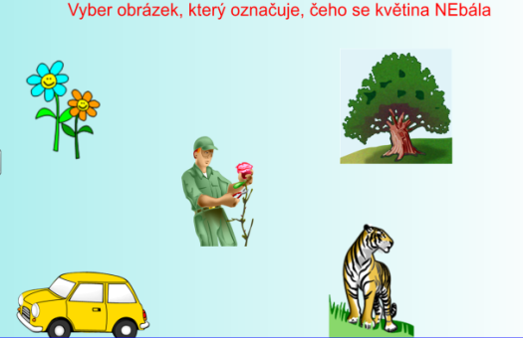
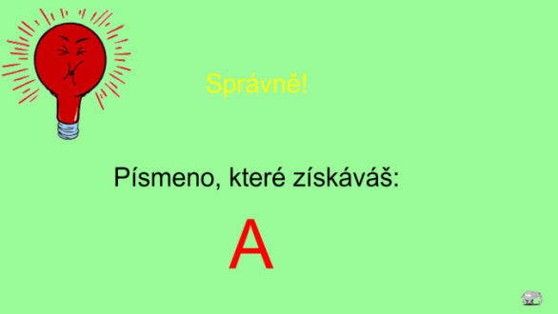

Snímek 3 – Žáci přesouvají věty podle pořadí, jak jdou v příběhu za sebou. Správná odpověď uvedena na snímku 4.
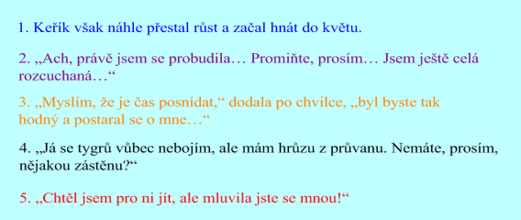
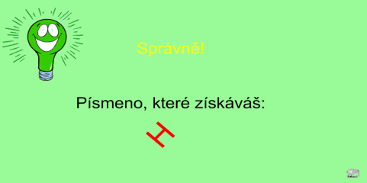
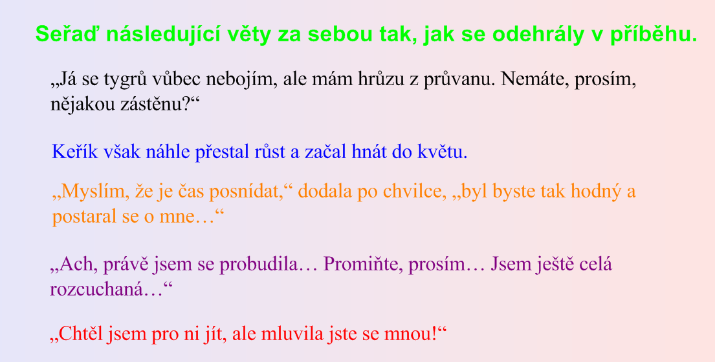

Snímek 6 – Žáci hrají pexeso a hledají dvojice antonym, např. lakomý x štědrý, veselý x smutný, atd.
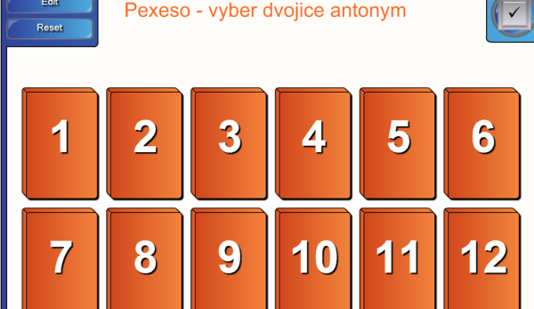
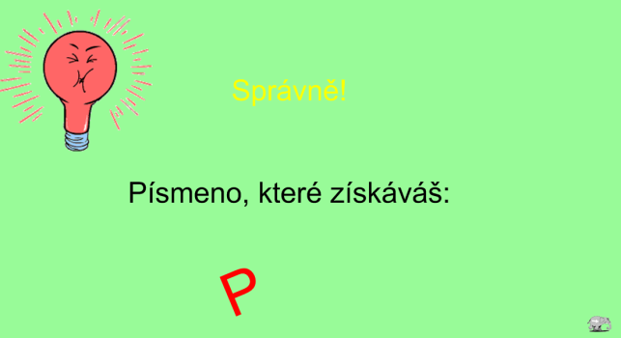
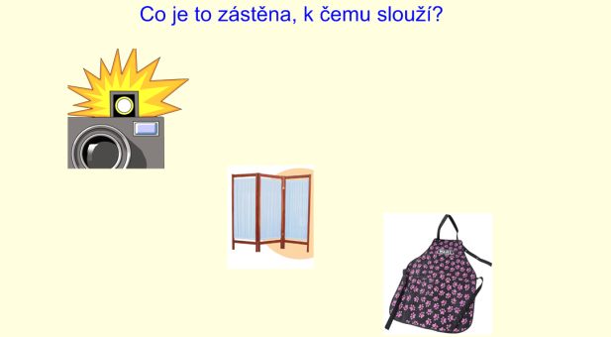
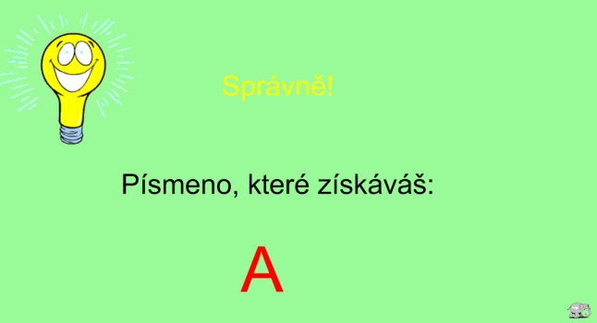
Snímek 8 – Žáci nejdříve definují (dle vlastních slov), co je to „zástěna“ a na obrázku ji následně vyberou. Odpověď: Uvádí vysvětlení „Zástěna je cokoliv, přes co nejde vidět, nefouká přes to. Např. závěs, stěna, krabice.“
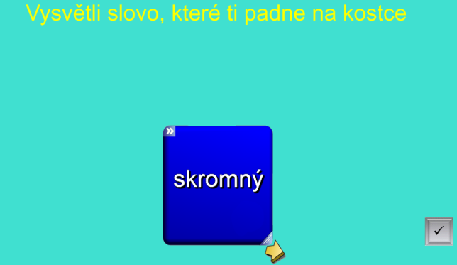
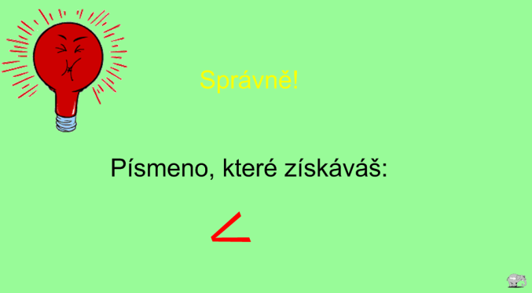
Snímek 10 – Žáci vysvětlují slova, která jim padnou na kostce.

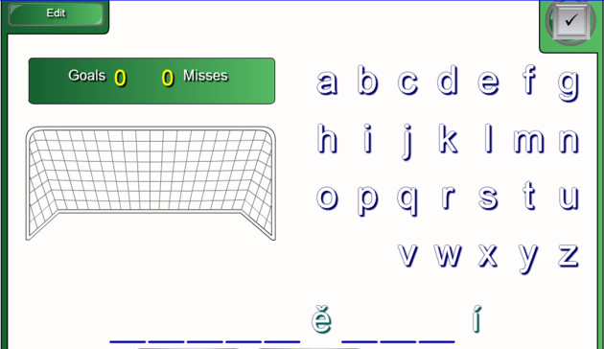
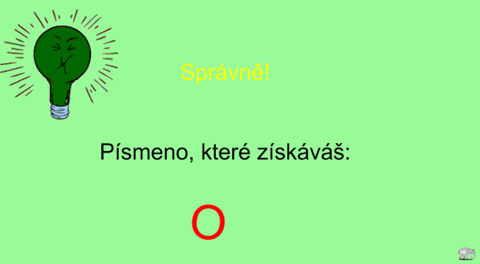
Snímek 12 – Žáci hrají „Slovní fotbal“, doplňují písmena. Po střelbě gólu (vyluštění slova) se pokusí slovo vysvětlit, uvést příklad.

Závěrečná část
Snímek 14 – Závěrečný úkol pro žáky. Z jednotlivých písmen, která žáci získávali po splnění úkolu či aktivity na interaktivní tabuli, složí žáci slovo „povaha“. Jejich úkolem je toto slovo definovat vlastními slovy, uvést příklad a možná následující činnost může být slohová práce (Jakou mám povahu, osoba v mé rodině), třídní anketa (Jakou povahu mají spolužáci, pomocí grafu znázornit), soutěž (Vymyslet co nejvíce povahových rysů), atd.
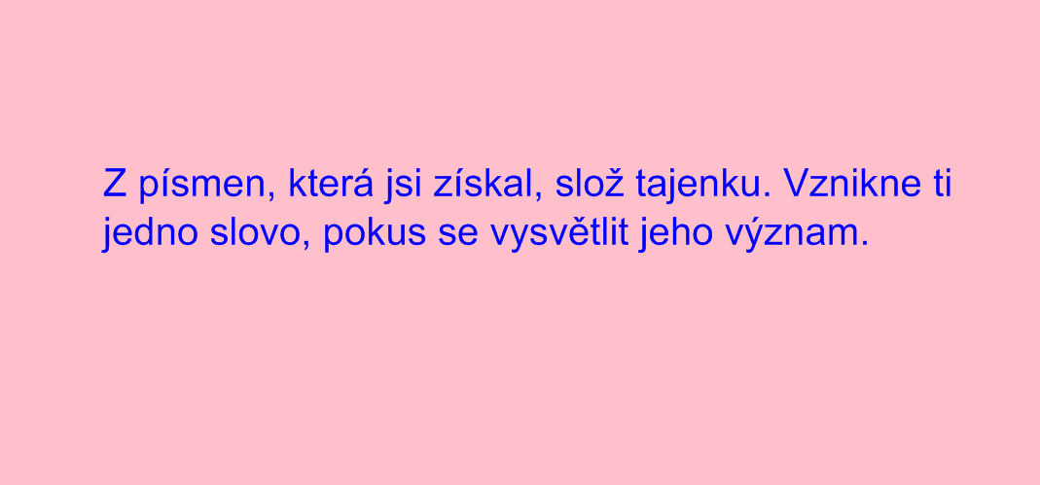
Na závěr zrealizujeme reflexi a zhodnocení. Společně zkontrolujeme řešení pracovního listu i vzniklou tajenku. Se žáky povedeme diskusi o tom, co je povaha, o činech malého prince i květiny, žáci se pokusí srovnat svá jednání s jednání hrdiny, pokusí se vymyslet řešení i jeho alternativy. Žáci se mohou svěřit se svými pocity z příběhu, mohou se pokusit nalézt v něm hlubší smysl a podtext, který se v příběhu ukrývá.

